Задача - 14
(Электроемкость. Электрические свойства вещества)
Площадь пластин плоского конденсатора S, расстояние м/д ними d. Конденсатор наполовину заполнен диэлектриком с диэлектрической проницаемостью Е.
Определить емкость конденсатора в ситуациях, представленных на рисунках 1 и 2.
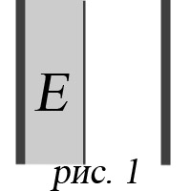 | 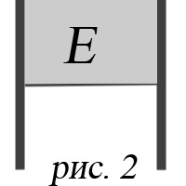
Изобразить на рисунках
- линии напряженности электрического поля внутри конденсаторов;
- линии индукции электрического поля внутри конденсаторов.

